Автор:
Оьлмесхан Баймуханбетовна Садыкова
МБДОУ №46 «Детский сад «Надежда»
г. Норильск 2009 г.
ЗАГАДКИ-ОТГАДКИ
Для детей 4-5 лет
Цель: учить детей устанавливать причинно – следственные связи: проводить классификацию, вооружить детей системой элементарных знаний о современной технике; помочь запомнить некоторые виды транспорта, закрепить представления детей о назначении светофора.
Материал: карточки «Опасные предметы» (спички, утюг, розетка, чайник, свеча, печь). «Наши помощники» (пылесос, утюг, чайник, швейная машинка, миксер, телевизор). «Транспорт» (светофор, грузовик, пожарная машина, автобус, легковая машина, трамвай). Карточки с загадками к каждому предмету.
Правила игры: в игре принимают участие трое детей. Ведущий - взрослый читает загадки. Угадавший и нашедший ребенок у себя в карточке картинку – отгадку получает маленькую карточку, называет какая у него тема и закрывает клетки с разгадкой. Победителем становится тот, кто быстрее остальных накроет маленькой карточкой картинку-отгадку.

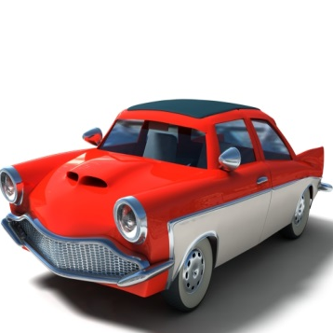
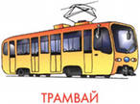
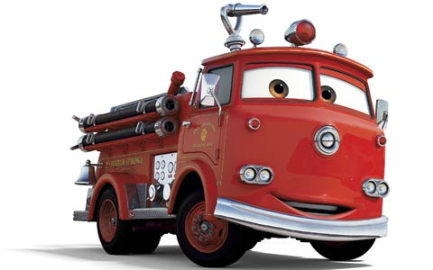
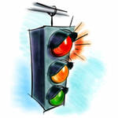
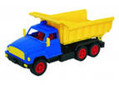
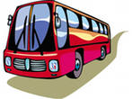

транспорт

Спешит машина красная,
Не выключая фар,
На службу на опасную,
Спешит тушить пожар! (Пожарная машина)

Спозаранку за окошком
Стук, и звон, и кутерьма.
По прямым стальным дорожкам
Ходят красные дома. (Трамвай)

Маленькие домики
По улицам бегут,
Мальчиков и девочек
Домики везут.
(Легковая машина)

Раскалился слишком вдруг
Электрический утюг,
Что должны вы сделать, детки? Вынуть вилку из... (Розетки.)

То назад, то вперед
Ходит, бродит пароход.
Остановишь – горе,
Продырявит море. (Утюг)
Это тесный-тесный дом:
Сто сестричек жмутся в нем.
И любая из сестер
Может вспыхнуть, как костер!
Не шути с сестричками,
Тоненькими ... (Спичками.)

Закипит исходит паром,
И свистит и пышет жаром, крышкой брякает, стучит: - Эй! Сними меня! –
Кричит (Чайник)
Есть на кухне агрегат,
Что еду готовить рад.
Чиркнем спичкой, и тотчас
Огоньком взметнётся газ. (Плита.)

Таять может, да не лед.
Не фонарь, а свет дает. (Свеча.)

Наша тетушка игла
Строчку по полю вела.
Строчка в строчку,строчка в строчку,
Будет платье вашей дочке.
(Швейная машинка)

Живёт в нём вся вселенная,
А вещь обыкновенная. (Телевизор)

Он с хоботом резиновым,
С желудком парусиновым.
Как загудит его мотор,
Глотает он и пыль и сор. (Пылесос)

То назад, то вперед
Ходит, бродит пароход.
Остановишь – горе,
Продырявит море. (Утюг)
Закипит исходит паром,
И свистит и пышет жаром, крышкой брякает, стучит: - Эй! Сними меня! –
Кричит (Чайник)
Жужжит, но не пчела,
Крутится, но не юла,
Положи мороженое,
сок налей,
Получишь вкусненький коктейль. (Миксер)

Зорко смотрит постовой
За широкой мостовой.
Как посмотрит глазом красным –
Остановятся все сразу. (Светофор)

Силач на четырех ногах,
В резиновых сапогах
Прямиком из магазина
Притащил нам пианино. (Грузовик)

Что за чудо-длинный дом!
Пассажиров много в нем.
Носит обувь из резины
И питается бензином. (Автобус)

